|  |  |  |  |
| --- | --- | --- | --- |
| **Adı:** |  | **…………………. Lisesi** |  |
| **Soyadı:** |  | **………………. Eğitim Öğretim Yılı** | Tarih: ……/……/ 20.. |
| **Sınıfı:** |  | **DİN KÜLTÜRÜ VE AHLAK BİLGİSİ** | Aldığı Not |
| **No:** |  | **9. Sınıf 2.Dönem 2. Yazılı / Sınav Soruları** |  |

**1. Öğretmen:** Medeniyetler sahip oldukları şehirlerle şekillenmektedirler. İslam medeniyeti de hicretle

beraber peygamberin şehri olan …………………… çıkmış ve gelişmiş bir medeniyettir.

**Öğretmenin sözlerindeki boşluk aşağıdakilerden hangisiyle tamamlanmalıdır?**

A) Mekke’den B) Medine’den C) Kufe’den

D) Şam’dan E) Basra’dan

**2.** İslam medeniyeti ……………………… kaynaklıdır.

**Bu ifadedeki boşluk aşağıdakilerden hangisiyle tamamlanmalıdır?**

A) Ekonomi B) Eğitim C) Tarım

D) Göç E) Vahiy

**3.** En genel şekilde insanlığın maddi manevi tüm kazanımlarının toplamı olarak tarif edilmektedir.

**Bu ifadede aşağıdaki kavramlardan hangisi tanımlanmıştır?**

A) Ahlak B) Medeniyet C) Örf

D) Milli seciye E) Din

**4.** İslam medeniyeti emperyalist bir uygarlık özelliği taşımaz; bazı medeniyetler gibi yeryüzünün diğer coğrafyalarını sömürme amaç ve hedefi olmamıştır. Dolayısıyla medeniyetimiz, insanı ve çevreyi ezen ve sömüren bir karakterin karşında olmuştur.

**Bu metinde İslam medeniyetinin hangi boyutu vurgulanmıştır?**

A) Adalet B) İlim C) Teknoloji

D) Kültür E) Vahiy

**5.** İslam medeniyetinde

I. Vahiy,

II. Akıl,

III. Duygunun

ahenkli ve uyumlu olması onun en ayırıcı özelliklerinden biridir.

**İslam Medeniyetiyle ilgili numaralandırılmış ifadelerden hangileri kullanılabilir?**

A) Yalnız I B) Yalnız II C) Yalnız III

D) I ve II E) I, II ve III

**6.** “İslam güzel de müslümanlar bunun neresinde?” diye sormaktan kendini alamaz “Bilge Kral” lakaplı merhum Aliya İzzetbegoviç. Bu sualin sahibi, Allah mekânını cennet eylesin, İslam dünyasının hâlihazırdaki acıklı hâlini gören, mevcut sorunlarını yakından bilen, dertleriyle hemhal olan ve ömrünü çözüm aramakla geçiren bir dertli idi.

**Aşağıdaki hadislerden hangisi Aliya İzzetbegoviç’in sorusuyla en yakından ilişkilendirilebilir?**

A) “Hikmet müminin yitik malıdır. Nerde bulursa onu alsın.”

B) “İnsanlara merhamet etmeyene Allah merhamet etmez.”

C) “Hayra vesile olan, hayrı yapan gibidir.”

D) “Mümin, bir delikten iki defa sokulmaz.”

E) “Zarar vermek ve zarara zararla karşılık vermek yoktur.”

**7. Öğretmen:** İslam medeniyetinde uyum diğer hiçbir medeniyette yoktur. Yani birçok kültürleri içerdiği hâlde İslam medeniyeti kapsamındaki ülkelere gidin, dinî akide ve ahlaki değerleri birdir, ama kültürleri çok farklıdır.

**Öğretmen İslam Medeniyetinin hangi boyutuna vurgu yapmıştır?**

A) Gelişim B) Kaynak

C) Bütünlük D) Ölçü

E) Mucize

**8.** Göçebelik tercih edildiğinden yoğun bir şehirleşme de olmamıştır. Bölgenin fethinden birkaç asır sonra, buralarda yoğun bir İslam kültürü yaşandığı ve eserler bırakıldığı görülmektedir. Müslümanlar kâğıt yapımını Çinlilerden bu bölgede öğrendiler ve dünyaya tanıttılar. Sadece bu bile bölgenin ilme ve bilime katkısı bakımından zikre değer bir hadisedir.

**Bu metnin başına getirilebilecek en uygun başlık aşağıdakilerden hangisidir?**

A) Suriye’de İslam Kültür ve Medeniyeti

B) Orta Asya’da İslam Kültür ve Medeniyeti

C) İspanya’da İslam Kültür ve Medeniyeti

D) Aşağı Mezopotamya ve Irak’ta İslam Medeniyeti

E) Arap Yarımadasında İslam Medeniyeti

**9.** Mısır en gelişmiş kadim medeniyetlerden birsinin evidir. Mısır’da bulunan İskenderiye’nin Müslümanlara en önemli katkısı, deniz kuvvetlerinin kurulmasına örneklik etmesidir. Kahire de İslam medeniyetinin tarih boyunca yaşandığı bölgenin önemli bir merkezidir. Dünyanın bilinen en eski ikinci üniversitesi olan Ezher Üniversitesi, hâlen bu coğrafyada İslam medeniyetine hizmet etmektedir.

**Bu metinde İslam Medeniyetinin farklı coğrafyalardaki izlerinden hangisi konu edinilmiştir?**

A) Aşağı Mezopotamya ve Irak’ta İslam Medeniyeti

B) Hint Yarımadasında İslam Kültür Ve Medeniyeti

C) Kuzey Afrika’da İslam kültür ve medeniyeti

D) Orta Asya’da İslam kültür ve medeniyeti

E) Kafkasya İslam Kültür Medeniyeti

**10.** İslam’ın tek tanrılı ve eşit toplum anlayışı, çok tanrılı ve kast sistemine dayanan Hinduizm’i sarsmış, bir Allah’a olan inanç onları cezbetmiş, eşitlik ve takva anlayışı kabul görmüş ve İslamlaşma yaygınlaşmıştır. Nanak, Hinduizm’in bazı adetlerini kaldırıp İslam’ın bazı unsurlarını alarak Sih dinini kurmuştur.

**Bu metinde, İslam Kültür ve Medeniyetinin, aşağıdaki coğrafyalardan hangisine olan etkisine değinilmiştir?**

A) İran

B) Balkanlar

C) Suriye

D) Hint

E) Endülüs

**11. Öğretmen:** Bölge insanının İslam’ın koruyucu gücü hâline gelmesi, İslam’ı başka milletlere ulaştırmadaki gayretleri, bölgede yetişen Buhari, İbn Sina, İmam Maturidi vb. önemli âlimlerin İslam medeniyetine katkıları da hatırlanması gereken hususlardır.

**Öğretmen dersinde aşağıdaki konulardan hangisini işlemektedir?**

A) İspanya’da İslam kültür ve medeniyeti

B) Suriye’de İslam kültür ve medeniyeti

C) Aşağı Mezopotamya ve Irak’ta İslam medeniyeti

D) Arap Yarımadasında İslam medeniyeti

E) Orta Asya’da İslam kültür ve medeniyeti

**12.** İlk resmî medrese olarak Bağdat’ta kurulan Nizamiye

Medresesi, sistem ve mimari olarak İslam dünyasındaki medreselere örnek olduğu gibi Batı’daki kolejlere de modellik yapmıştır. İslam âleminin ilk rasathanesi olan Şemmasiye Rasathanesi ve hastaneler de şehrin örnek ve önemli kurumlarıdır. VIII. yüzyılın sonlarında ilk kâğıt fabrikası da Bağdat’ta kurulmuştur.

**Bu metnin başına getirilebilecek en uygun başlık aşağıdakilerden hangisidir?**

A) Suriye’de İslam Kültür ve Medeniyeti

B) Orta Asya’da İslam Kültür ve Medeniyeti

C) İspanya’da İslam Kültür ve Medeniyeti

D) Aşağı Mezopotamya ve Irak’ta İslam Medeniyeti

E) Arap Yarımadasında İslam Medeniyeti

**13.** Müslümanlar Kuzey Afrika fethinden sonra Akdeniz’i geçerek kısa sürede (711-732) Pirene Dağlarına kadar Avrupa içlerine ulaştılar. Kurdukları refah seviyesi yüksek ve güçlü devletle geliştirdikleri medeniyeti bu coğrafyada Avrupa’ya aktardılar. İspanya Müslümanlarının kültür seviyelerinin Avrupa milletleriyle kıyaslanamayacak kadar iyi olduğu, buradaki okullaşma ve okuryazarlık seviyesinin İslam dünyasının diğer kısımlarından daha ileri olduğu söylenmiştir.

**Bu parçada tanıtılan İslam Kültür coğrafyası aşağıdakilerden hangisidir?**

A) Endülüs B) Horasan C) Hint

D) Türkistan E) Suriye

**14.** Dünyanın en eski yerleşim birimi olan Mekke, Kâbe ve İslam ilimlerinin gelişmesinde oynadığı rol sebebiyle

İslam medeniyeti açısından en önemli merkezdir.

Burada yaptırılan eserler, İslam dünyasına örnek olmuştur. Tefsir ilmi Mekke’de Abdullah b. Abbas tarafından kurumsallaştırılırken pek çok Mekkeli âlim de İslami ilimlerin tedvinine katkı yapmıştır.

**Bu metinde İslam coğrafyasının hangi bölgesi vurgulanmıştır?**

A) İran B) Horasan

C) Arap Yarımadası D) Kuzey Afrika

E) Türkistan ve Mâverâünnehir Bölgesi

**15. Hatice**: ………………….. nedir?

**Öğretmen:** Evrensel değerleri, erdemleri edinme ve bunların zıtlarından titizlikle kaçınma ve sakınmayı ifade etmektedir.

**Öğretmenin cevabına göre, Hatice’nin sorusundaki boşluk aşağıdakilerden hangisiyle tamamlanmalıdır?**

A) Takva B) Başarı C) Müsamaha

D) Keşif E) Kıssa

**16. Öğretmen**: Bütün insanlar bir erkekle (Âdem) bir kadından (Havvâ) yaratılmış, meydana getirilmiştir. Allah Âdem’i topraktan, eşini de Âdem’in aslından yaratmış, bunların karı-koca olmalarından sonra da doğum yoluyla insanlık vücuda gelmiş, üremiş ve çoğalmıştır. Şu halde bütün insanların aslı birdir, aynı maden ve maddeden yaratılmışlardır; hem kök hem de biyolojik temel özellikleri farklı değildir, bu yönden bir üstünlük veya aşağılık söz konusu olamaz.

**Öğretmen sözleriyle İslam dininin hangi temel ilkesini ortaya koymaktadır?**

A) Tevhit B) Takva C) Adalet

D) Tevekkül E) Ahiret

**17. Aşağıdaki ayetlerden hangisi dinde zorlama olmadığını ifade etmektedir?**

A) “(Ey Müminler !) Siz hayır işlerinde yarışın.”

B) “(Resulüm !) Öğüt ver. Çünkü sen ancak Öğüt vericisin. Onların üzerinde bir zorba değilsin.”

C) “O arzusuna göre konuşmaz. O kendisine vahyedilenden başkası değildir.”

D) “Ey İnsanlar! Sizi ve sizden öncekileri yaratan

Rabbinize kulluk ediniz”

E) “.Akrabaya, Yoksula, yolcuya hakkını ver. Gereksiz saçıp savurma.”

**18, 19 ve 20. Soruları ayete göre cevaplayınız.**

“Ey insanlar! Doğrusu biz sizi bir erkekle bir dişiden yarattık.

Ve birbirinizle tanışmanız için sizi kavimlere ve kabilelere ayırdık. Muhakkak ki Allah yanında en değerli olanınız,

O’ndan en çok korkanınızdır. Şüphesiz Allah bilendir, her şeyden haberdardır.” **(Hucurât suresi 13. ayet)**

**18. Ayetin ana teması aşağıdakilerden hangisidir?**

A) Mülkiyet hakkı B) İnsanlığın kardeşliği

C) Yaşama hakkı D) İbadette süreklilik

E) Ahlakın ilkeleri

**19. Ayette eleştirilen durum aşağıdakilerden hangisidir?**

A) Demokrasi B) Devlet C) Irkçılık

D) Medeniyet E) Siyaset

**20. Ayete göre, insanlar arasındaki farklılığın gerekçesi aşağıdakilerden hangisidir?**

A) Kültür B) Mücadele C) Egemenlik

D) Özgürlük E) Barış

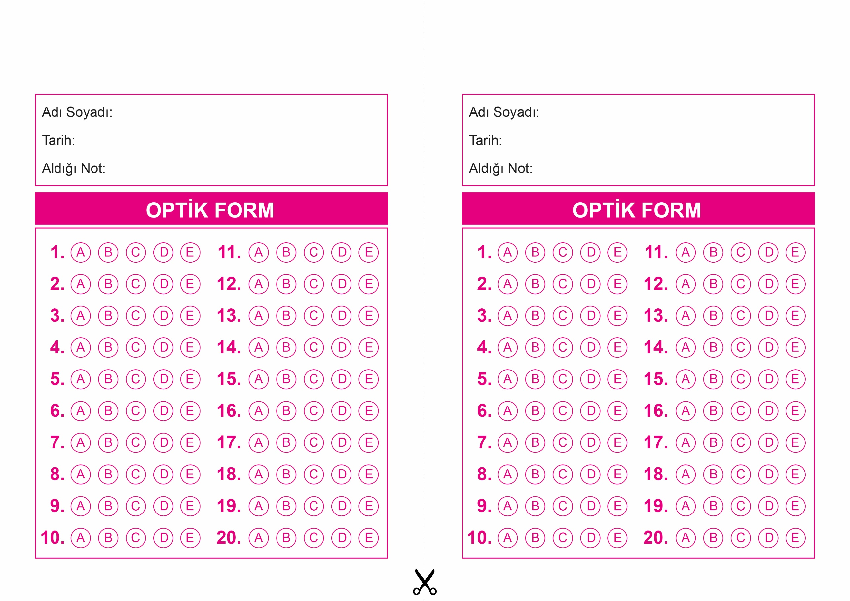

DİN KÜLTÜRÜ VE AHLAK BİLGİSİ

9. Sınıf 2.Dönem 2. Yazılı / Test Sınavı-1

OPTİK FORMU FOTOKOPİ İLE (A4 KAĞIDI) ÇOĞALTTIKTAN SONRA BURADAN KESEBİLİRSİNİZ.

DİN KÜLTÜRÜ VE AHLAK BİLGİSİ

9. Sınıf 2.Dönem 2. Yazılı / Test Sınavı-1



**9. SINIF SINAV VE CEVAP ANAHTARI İÇİN TIKLAYINIZ.**

